Βάσεις Δεδομένων 2022

Φοιτητής Νο1 – ΑΜ

Φοιτητής Νο2 – ΑΜ

# Σχεσιακό διάγραμμα

Εικόνα που περιέχει κείμενο, στιγμιότυπο οθόνης, εσωτερικό

Περιγραφή που δημιουργήθηκε αυτόματα

# ER διάγραμμα

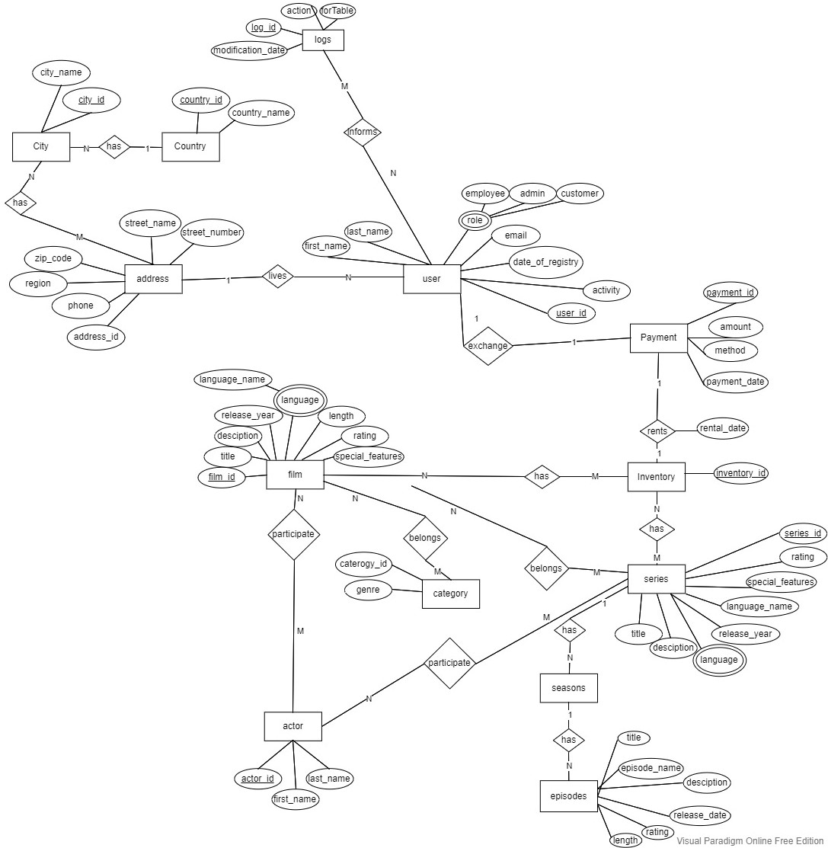

# Β)

Οι πίνακες που χρειάστηκαν τροποποίηση είναι οι customer και inventory

Ο πίνακας customer άλλαξε σε user και προστέθηκε ένα column με όνομα “role”, όπου δηλώνεται ο ρόλος του κάθε user (customer, admin, employee). Επίσης προστέθηκε άλλο ένα column με όνομα “type_of_reg”, στο οποίο δηλώνεται αν ο χρήστης έκανε εγγραφή για ταινίες, σειρές ή και τα 2



Στον πίνακα inventory προστέθηκε ένα column με όνομα “series_id”, αφού στο inventory μπορούν να υπάρχουν ταινίες, σειρές ή και τα 2



# Επιπρόσθετοι πίνακες

Προστέθηκαν οι παρακάτω πίνακες, έτσι ώστε να μπορεί να επιτευχθεί το επιθυμητό αποτέλεσμα

**Series:**



Ένας πίνακας που δηλώνει τις σειρές που θα είναι διαθέσιμες οι οποίες συνδέονται με τον παρακάτω πίνακα “season”

**Season**



Αυτός ο πίνακας εμφανίζει τις σεζόν από τις οποίες αποτελούνται οι σειρές

**Episode:**



Σε αυτόν τον πίνακα αποθηκεύονται τα επεισόδια κάθε σεζόν

**Εpisode_actor:**



Δηλώνει τους ηθοποιούς που παίζουν στο κάθε επεισόδιο σε μία σειρά (παίρνει δεδομένα από τον πίνακα actor)

**Series_category:**



Δηλώνει την κατηγορία που ανήκει κάθε σειρά, από τις κατηγορίες στον πίνακα category

**Log:**



Σε αυτόν τον πίνακα θα καταγράφονται όποιες ενέργειες θέλουμε να αποθηκεύουμε

# Stored Procedures

**Το 1ο Procedure**



Αρχικά καλούμε το Procedure1, με στόχο σειρές:

Εικόνα που περιέχει κείμενο

Περιγραφή που δημιουργήθηκε αυτόματα

Αρχικά καλούμε το Procedure1, με στόχο ταινίες:

Εικόνα που περιέχει κείμενο

Περιγραφή που δημιουργήθηκε αυτόματα

**Το 2ο Procedure:**



Παράδειγμα του 2ου Procedure:

Εικόνα που περιέχει κείμενο

Περιγραφή που δημιουργήθηκε αυτόματα

**Τ****ο 3ο Procedure:** 



Παράδειγμα 3ου Procedure

Εικόνα που περιέχει πίνακας

Περιγραφή που δημιουργήθηκε αυτόματα

**Το 4ο Procedure:**



Παράδειγμα του 4ου Procedure

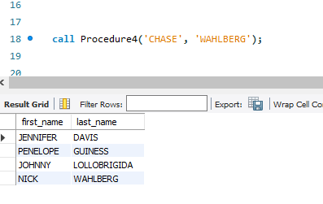

**Το 5ο Procedure:**



Παράδειγμα του 5ου Procedure, στο οποίο πρέπει να βγει και ως αποτέλεσμα και το πλήθος των ηθοποιών:

Εικόνα που περιέχει κείμενο

Περιγραφή που δημιουργήθηκε αυτόματα



Παράδειγμα του 5ου Procedure, στο οποίο δεν πρέπει να βγει και ως αποτέλεσμα και το πλήθος των ηθοποιών:

Εικόνα που περιέχει κείμενο

Περιγραφή που δημιουργήθηκε αυτόματα

# Triggers

**Triggers για τον πίνακα inventory:**



**Triggers για τον πίνακα payment:**



Μέχρι τώρα όλα τα trigger έχουν σχέση με τον πίνακα log κυρίως.

Όταν δηλαδή προσθέτουμε κάποιο entry σε κάποιον από τους πίνακες payment και inventory, αυτό αυτόματα αποθηκεύεται και στον πίνακα log

**Triggers για τον πίνακα rental:**



Στα update, delete triggers του πίνακα rental, κάνουμε ότι κάναμε και πριν. Δηλαδή προσθέτουμε στον πίνακα log την αλλαγή ή την διαγραφή.

Στο insert trigger του πίνακα rental όμως, ελέγχουμε αν ο χρήστης που κάνει rent έχει ήδη κάνει σήμερα άλλες 3 φορές και αν έχει κάνει, τότε του μειώνουμε το επόμενο rent στην μισή τιμή (η τιμή αποθηκεύεται στον πίνακα payment). Επίσης αποθηκεύουμε αυτή την πράξη και στον πίνακα log

**Triggers για τον πίνακα rental:**



Τέλος, στον πίνακα user, πάλι αποθηκεύουμε οποιαδήποτε αλλαγή οποιαδήποτε user στον πίνακα log, αλλά επίσης, δεν αφήνουμε τον χρήστη να κάνει αλλαγές που δεν έπρεπε να κάνει. Δηλαδή, δεν τον αφήνουμε να αλλάξει το “user_id” του, το “first_name” του, το “last_name” του και την ημερομηνία που δημιουργήθηκε.